**Cálculo de memoria**

**Ejemplo 1:**

**Ejemplo 2:**

**Ejemplo 3:**

**Ejemplo 4:**

**Ejemplo 5:**

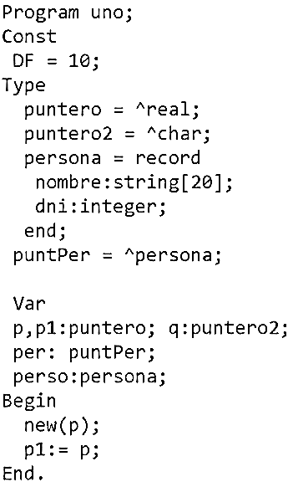

**Ejemplo 6:**

**Ejemplo 7:**

**Ejemplo 8:**

